Estimado Profesor,

Le hago llegar una pequeña inquietud, quiero listar dentro de un GridView un par de tablas relacionadas, pero al realizar la configuración me sale error.

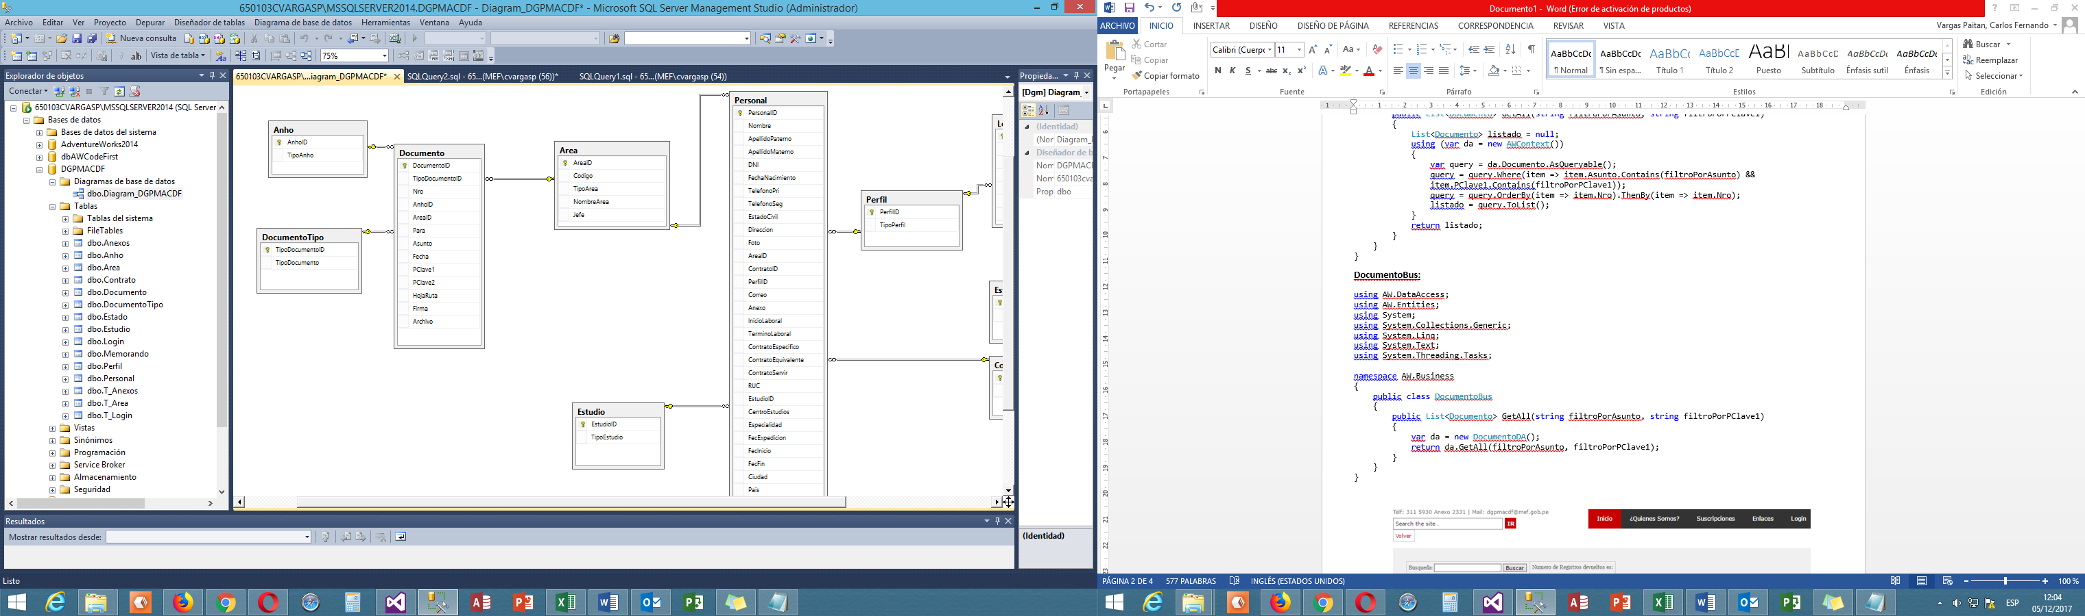

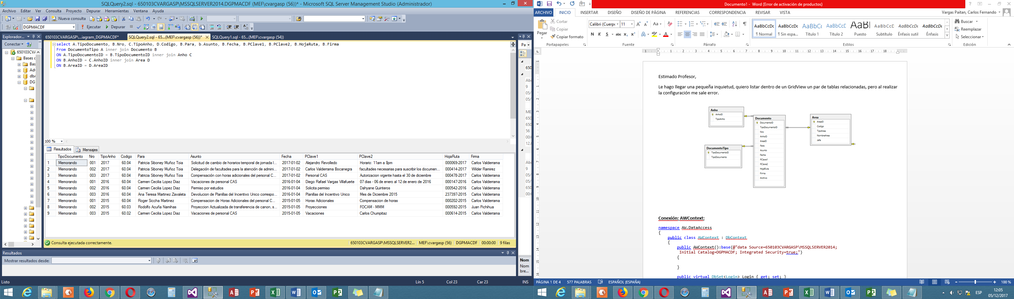



**Conexión: AWContext:**

namespace AW.DataAccess

{

public class AWContext : DbContext

{

public AWContext():base(@"data Source=650103CVARGASP\MSSQLSERVER2014;

Initial Catalog=DGPMACDF; Integrated Security=true;")

{

}

public virtual DbSet<Login> Login { get; set; }

public virtual DbSet<Anexos> Anexos { get; set; }

public virtual DbSet<Personal> Personal { get; set; }

public virtual DbSet<Area> Area { get; set; }

public virtual DbSet<Contrato> Contrato { get; set; }

public virtual DbSet<DocumentoTipo> DocumentoTipo { get; set; }

public virtual DbSet<Estado> Estado { get; set; }

public virtual DbSet<Documento> Documento { get; set; }

public virtual DbSet<Perfil> Perfil { get; set; }

public virtual DbSet<Estudio> Estudio { get; set; }

public virtual DbSet<Anho> Anho { get; set; }

protected override void OnModelCreating(DbModelBuilder modelBuilder)

{

modelBuilder.Conventions.Remove<PluralizingTableNameConvention>();

}

}

}

**Documento:**

using System;

using System.Collections.Generic;

using System.ComponentModel.DataAnnotations;

using System.Linq;

using System.Text;

using System.Threading.Tasks;

namespace AW.Entities

{

public class Documento

{

[Key]

public int DocumentoID { get; set; }

public int TipoDocumentoID { get; set; }

//public virtual DocumentoTipo TipoDocumento { get; set; }

public virtual ICollection<DocumentoTipo> TipoDocumento { get; set; }

public string Nro { get; set; }

public int AnhoID { get; set; }

public virtual Anho TipoAnho { get; set; }

public int AreaID { get; set; }

public virtual Area Codigo { get; set; }

public string Para { get; set; }

public string Asunto { get; set; }

public DateTime Fecha { get; set; }

public string PClave1 { get; set; }

public string PClave2 { get; set; }

public string HojaRuta { get; set; }

public string Firma { get; set; }

}

}

**DocumentoDA:**

using AW.Entities;

using System;

using System.Collections.Generic;

using System.Linq;

using System.Text;

using System.Threading.Tasks;

namespace AW.DataAccess

{

public class DocumentoDA

{

public List<Documento> GetAll(string filtroPorAsunto, string filtroPorPClave1)

{

List<Documento> listado = null;

using (var da = new AWContext())

{

var query = da.Documento.AsQueryable();

query = query.Where(item => item.Asunto.Contains(filtroPorAsunto) &&

item.PClave1.Contains(filtroPorPClave1));

query = query.OrderBy(item => item.Nro).ThenBy(item => item.Nro);

listado = query.ToList();

}

return listado;

}

}

}

**DocumentoBus:**

using AW.DataAccess;

using AW.Entities;

using System;

using System.Collections.Generic;

using System.Linq;

using System.Text;

using System.Threading.Tasks;

namespace AW.Business

{

public class DocumentoBus

{

public List<Documento> GetAll(string filtroPorAsunto, string filtroPorPClave1)

{

var da = new DocumentoDA();

return da.GetAll(filtroPorAsunto, filtroPorPClave1);

}

}

}

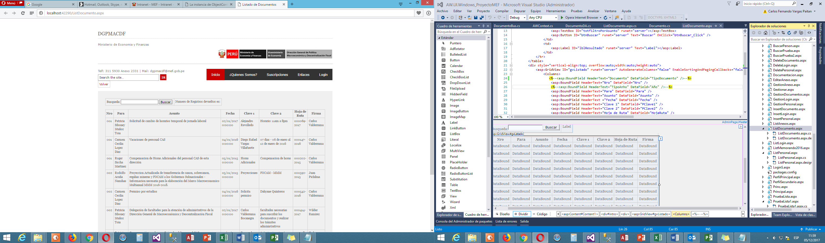

<%@ Page Title="Listado de Documentos" Language="C#" MasterPageFile="~/AdminPage.Master" AutoEventWireup="true" CodeBehind="ListDocumento.aspx.cs" Inherits="AW.UI.Windows_Proyecto.ListDocumento" %>

<asp:Content ID="Content1" ContentPlaceHolderID="MainContainer" runat="server">

<table style="right:auto;">

<tr>

<td class=""><a href="GestionDocumentos.aspx">Volver</a></td>

</tr>

</table>

<div id="intro">

<table>

<tr>

<td>

<asp:Label ID="lblBusqueda" runat="server" Text="Busqueda:"></asp:Label>

<asp:TextBox ID="txtfiltroPorAsunto" runat="server"></asp:TextBox>

<asp:Button ID="btnBuscar" runat="server" Text="Buscar" OnClick="btnBuscar_Click" />

</td>

<td>

<asp:Label ID="lblResultado" runat="server" Text="Label"></asp:Label>

</td>

</tr>

</table>

<div style="vertical-align:top; overflow:auto;width:auto;height:auto">

<asp:GridView ID="gvListado" runat="server" AutoGenerateColumns="false" EnableSortingAndPagingCallbacks="false" AllowPaging="True">

<Columns>

<%--<asp:BoundField HeaderText="Documento" DataField="TipoDocumento" />--%>

<asp:BoundField HeaderText="Nro" DataField="Nro" />

<%--<asp:BoundField HeaderText="TipoAnho" DataField="Año" />--%>

<asp:BoundField HeaderText="Para" DataField="Para" />

<asp:BoundField HeaderText="Asunto" DataField="Asunto" />

<asp:BoundField HeaderText ="Fecha" DataField="Fecha" />

<asp:BoundField HeaderText="Clave 1" DataField="PClave1" />

<asp:BoundField HeaderText="Clave 2" DataField="PClave2" />

<asp:BoundField HeaderText="Hoja de Ruta" DataField="HojaRuta" />

<asp:BoundField HeaderText="Firma" DataField="Firma" />

</Columns>

</asp:GridView>

</div>

</div>

</asp:Content>

using AW.Business;

using AW.Entities;

using System;

using System.Collections.Generic;

using System.Linq;

using System.Web;

using System.Web.UI;

using System.Web.UI.WebControls;

namespace AW.UI.Windows_Proyecto

{

public partial class ListDocumento : System.Web.UI.Page

{

protected void Page_Load(object sender, EventArgs e)

{

if (!Page.IsPostBack)

GetData();

}

protected void btnBuscar_Click(object sender, EventArgs e)

{

GetData();

}

private void GetData()

{

var DocumBus = new DocumentoBus();

var listado = DocumBus.GetAll(txtfiltroPorAsunto.Text.Trim(), "");

gvListado.DataSource = listado;

gvListado.DataBind();

lblResultado.Text = "Numero de Registros devueltos es:";

}

}

}

Problema: Al querer agregarle un campo de otra tabla relacionada a la principal me sale error.

